「促進學前兒童語言能力之策略與活動」
親職講座
小孩開始會講爸爸、媽媽了！
小孩漸漸會學習仿說了！
小孩開始對事物產生興趣，會出現問句了？
但是，該如何在日常生活情境下，促進孩子學習興趣與設計活動呢？
歡迎特殊需求兒童家長，與我們一同分享！

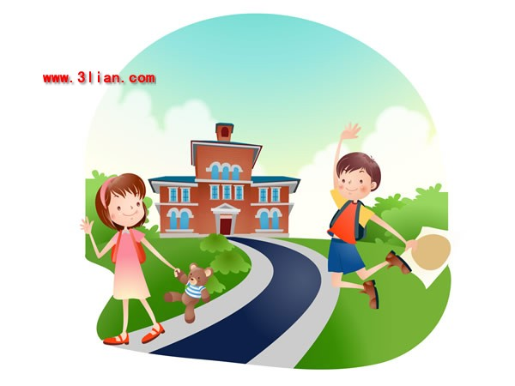
指導單位：行政院衛生署國民健康局
主辦單位：財團法人恩主公醫院兒童發展聯合評估中心
活動時間：99年5月29日(星期六)，上午9：50~12：00
活動地點：財團法人恩主公醫院9樓兒科辦公室
參與對象：以1~6歲學前語言發展遲緩兒童之家長，以曾在本院評估之家長為優先。
邀請講師：蔡欣芸 語言治療師(財團法人恩主公醫院 語言治療師)
費 用：免費參加
活動內容：
時間 | 主題
9:50~10：10 | 報 到、領取資料
10:00~10：50 | 1~3歲兒童語言發展及促進語言能力之策略與活動
10:50~10：55 | 休息時間
10：55~11：30 | 3~6歲兒童語言發展及促進語言能力之策略與活動
11:30~12:00 | 問題討論時間

報名表
促進學前兒童語言能力之策略與活動
姓名 |  | 身分 | □家長 □老師 □其他
姓名 |  | 身分 | □家長 □老師 □其他
孩童姓名
聯絡電話(H) |  | 手機
※請將報名表傳真至(02)2673-0980，註名：B3早療中心
聯絡電話：(02)2672-3456分機6922黎小姐
傳真電話：(02)2673-0980，請將報名表傳真至B3早療中心
報名截止日期：請儘早報名，報名人數額滿為止。
活動地址：臺北縣三峽鎮復興路399號17樓
交通資訊
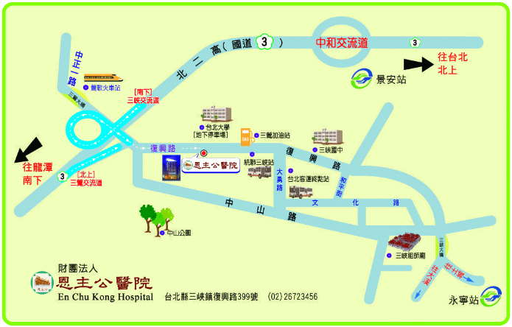
公車資訊：
(1)275、802、812、捷運接駁藍，三峽大勇路站下車，步行5分鐘至恩主公醫院。
(2)702、908、910，恩主公醫院站。
(3)首都客運台北(圓環總站)→三重→新莊→樹林→柑園→三峽(恩主公)
(4)三峽臺北縣：台北貴陽街(東吳城區部)→三峽(台北客運三峽站)
(5)桃園客運：桃園車站→三峽(恩主公)

